Aula Prática 8: Análise de Similaridade

Felipe dos Anjos Rezende

Departamento de Engenharia Elétrica,

Universidade Federal de Viçosa, Viçosa - MG

*Resumo-* Este relatório representará a similaridade de sinais através da utilização de duas funções.

Introdução

A estimativa do quanto dois sinais são parecidos têm muitas aplicações em processamento de sinais. Além disso, em muitos casos as saídas de sistemas possuem uma relação sinal ruído muito baixa, fazendo com que seja difícil a detecção da resposta a uma dada entrada.

Objetivos

O objetivo final desta prática é a criação de um código capaz de identificar similaridade entre um sinal de origem e uma resposta distorcida do mesmo.

Materiais e Métodos

Para a realização desta prática é necessário a utilização do software MATLAB.

Primeiro foi necessária a implantação de duas funções: correlação cruzada e coerência. Logo após, com a utilização dessas funções, estimar o atraso de uma resposta.

Resultados e Discussões

Na primeira parte da prática foi criada a função correlação cruzada. Essa função mede o grau de similaridade entre dois sinais. Vide figura 1.

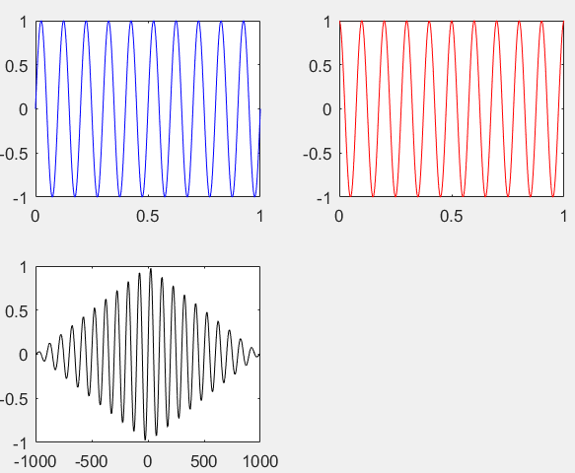

Figura 1- Correlação cruzada entre dois sinais (preto)

A figura dois também mostra a correlação cruzada entre dois sinais, entretanto esses, agora, representado por ruídos.

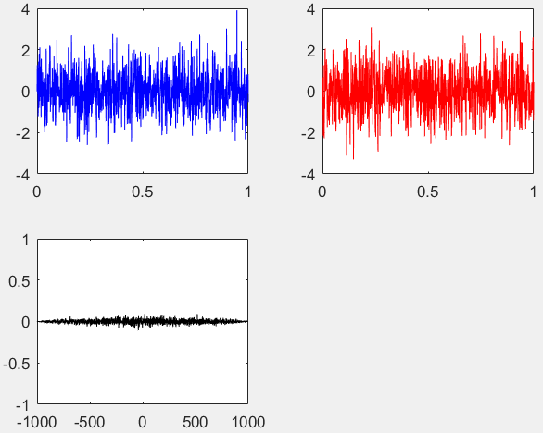

Figura 1- Correlação cruzada entre dois ruídos (preto)

Esses ruídos foram somados aos sinais da figura 1 e logo em seguida feita outra correlação cruzada, entre o sinal azul da figura 1 e a soma dele com o ruído azul da figura 2. Vide figura 3.

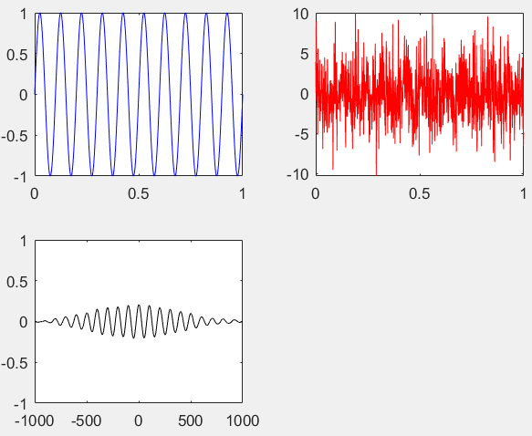

Figura 3- Correlação cruzada (preto)

Ainda na parte foi feita a função coerência, que quantifica a similaridade de sinais. Observe as funções da figura 4 e suas respectivas transformadas logo abaixo. A olho nu é impossível observar uma similaridade entre elas, mas, como pode ser observado na figura 5, há uma similaridade em 7Hz.

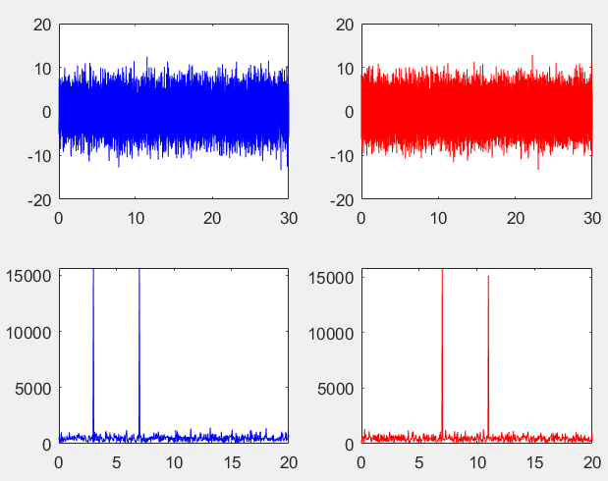

Figura 4- Sinais de entrada (parte superior) e suas transformadas (parte inferior)

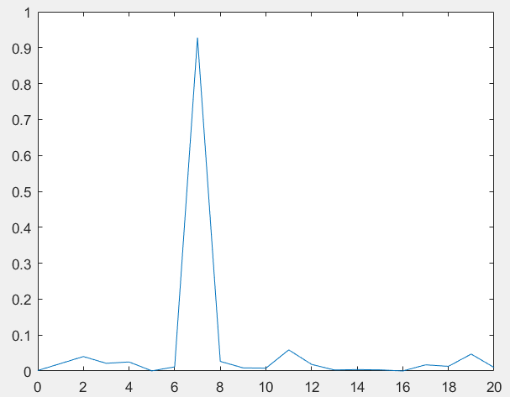

Figura 5- Similaridade

Como resultados para da segunda parte, temos a figura 6. Esta representa a os sinais emitido (1) e recebido (3) por um radar.

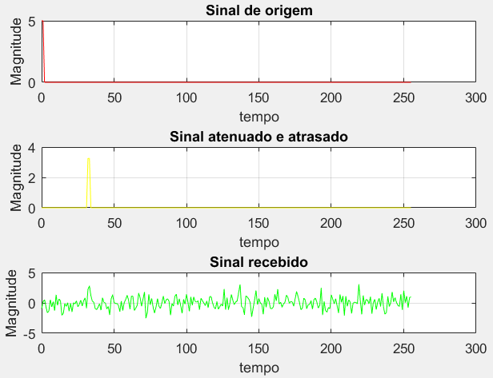

Figura 6- Sinais emitidos, atenuado e recebido

A figura 7 representa correlação cruzada entre o sinal recebido e emitido.

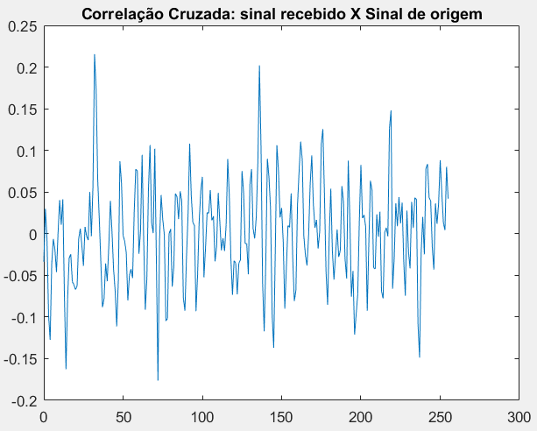

Figura 7- Correlação cruzada

A segunda parte da parte dois, diz respeito a “A correlação cruzada entre a saída y(n) e a entrada x(n) é igual à resposta ao impulso do sistema quando a entrada é um ruído branco." A figura 8 mostra que a afirmativa é verdadeira.

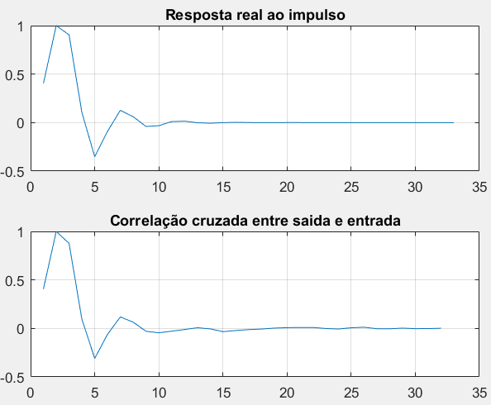

Figura 8- Comprovação

1. Conclusões

Pode-se concluir por meio dos gráficos a importância da utilização da similaridade no dia a dia.

Referências

[1] ROTEIRO_P8_ELT. Disponível em: https://ava.ufv.br/. Acesso em: setembro de 2021.